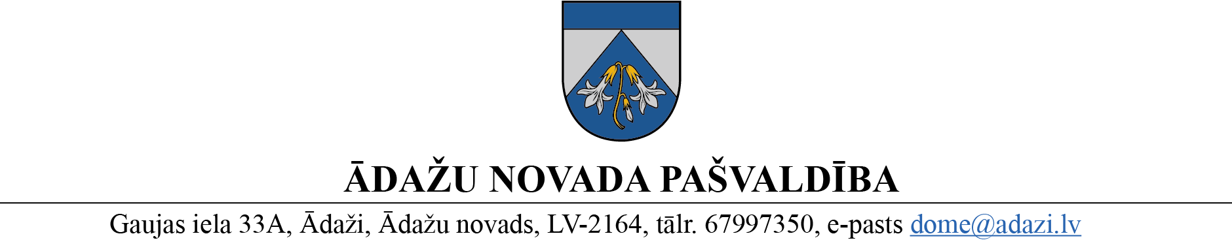

PROJEKTS uz 04.07.2023.

vēlamais datums izskatīšanai: Attīstības komitejā 12.07.2023.

domē 26.07.2023.

sagatavotājs: Zintis Varts

ziņotājs: Zintis Varts

LĒMUMS

Ādažos, Ādažu novadā

2023.gada 26.jūlijā **Nr.**«DOKREGNUMURS»

**Par nekustamā īpašuma “Linumi”, Carnikavā,**

**detālplānojuma apstiprināšanu**

Ādažu novada pašvaldībā 06.04.2023. tika saņemts SIA “Ģeodēzija S” (reģistrācijas Nr.40103360710, juridiskā adrese: Meža iela 17, Salaspils, Salaspils novads, Latvija, LV-2169, e-pasta adrese: info.geodezija@inbox.lv) iesniegums (reģ. Nr. ĀNP/1-11-1/23/1857) ar lūgumu apstiprināt detālplānojumu Ādažu novada Carnikava ciema nekustamajam īpašumam “Linumi” (turpmāk – Detālplānojums), kā arī 11.07.2023. papildus iesniegtie detālplānojuma dokumenti.

Izvērtējot ar iesniegumu saistītos apstākļus, konstatēts:

1. Detālplānojuma izstrāde tika uzsākta saskaņā ar Carnikavas novada domes 26.05.2021. lēmumu (prot. Nr.9, 22.§) “Par detālplānojuma uzsākšanu nekustamam īpašumam ”Linumi”, Carnikavā un darba uzdevuma apstiprināšanu”;
2. Detālplānojuma publiskā apspriešana tika veikta saskaņā ar Ādažu novada domes 28.09.2022. lēmumu Nr.466 “Par nekustamā īpašuma “Linumi” detālplānojuma nodošanu publiskajai apspriešanai, Carnikavā, detālplānojuma nodošanu publiskajai apspriešanai”;
3. Ņemot vērā publiskās apspriešanas rezultātus, Detālplānojuma pilnveidošana vai noraidīšana nav nepieciešama.

Pamatojoties uz:

1. Teritorijas attīstības plānošanas likuma 12.panta pirmo daļu, kas noteic, ka vietējā pašvaldība izstrādā un apstiprina vietējās pašvaldības attīstības stratēģiju, attīstības programmu, teritorijas plānojumu, lokālplānojumus, detālplānojumus un tematiskos plānojumus un 29. pantu, kas nosaka, ka vietējā pašvaldība detālplānojumu apstiprina ar vispārīgo administratīvo aktu, attiecinot to uz zemes vienību, un tas stājas spēkā pēc paziņošanas;
2. Ministru kabineta 14.10.2014. noteikumu Nr.628 „Noteikumi par pašvaldību teritorijas attīstības plānošanas dokumentiem” 119.punktu, kas noteic, ka  pašvaldība četru nedēļu laikā pēc šo noteikumu [118.](https://likumi.lv/ta/id/269842#p118) punktā minēto dokumentu saņemšanas pieņem vienu no šādiem lēmumiem: 119.1. par detālplānojuma projekta apstiprināšanu un vispārīgā administratīvā akta izdošanu, kuram pievienots administratīvais līgums par detālplānojuma īstenošanu; 119.2. par detālplānojuma projekta pilnveidošanu vai jaunas redakcijas izstrādi, norādot lēmuma pamatojumu; 119.3. par atteikumu apstiprināt detālplānojumu, norādot lēmuma pamatojumu,

kā arī ņemot vērā domes Attīstības komitejas 12.07.2023. atzinumu, Ādažu novada pašvaldības dome

**NOLEMJ:**

1. Ņemot vērā publiskās apspriešanas rezultātus, apstiprināt Ādažu novada, Carnikavas pagasta, Carnikavas ciema nekustamā īpašumam “Linumi” zemes vienības ar kadastra apzīmējumu 8052 004 0946 detālplānojumu.
2. Noteikt, ka detālplānojums īstenojams pa kārtām, atbilstoši detālplānojuma projektā ietvertajai detālplānojuma īstenošanas kārtībai.
3. Noteikt, ka detālplānojuma īstenošanas gaitā jāveic nepieciešamie pasākumi plānojamo teritoriju apkalpojošo ceļu uzlabošanai un detālplānojuma īstenošanas gaitā bojātā ceļu seguma atjaunošanai.
4. Lēmumu piecu darba dienu laikā pēc tā stāšanās spēkā ievietot Teritorijas attīstības plānošanas informācijas sistēmā, publicēt informatīvajā izdevumā „Ādažu Vēstis” un Ādažu novada tīmekļa vietnē.
5. Par lēmuma izpildi atbild Teritorijas plānošanas nodaļa.
6. Par lēmuma izpildes kontroli atbild pašvaldības izpilddirektora vietnieks.
7. Lēmumu var pārsūdzēt Administratīvajā rajona tiesā, Baldones ielā 1A, Rīgā, viena mēneša laikā no tā spēkā stāšanās dienas.

Pašvaldības domes priekšsēdētāja K. Miķelsone

__________________________

Izsniegt norakstus:

@Teritorijas plānošanas nodaļa

@SIA “Ģeodēzija S”

Z.Varts, 67993428